“Xarici iqtisadi fəaliyyət iştirakçılarına həyata keçirdikləri

idxal-ixrac əməliyyatları barədə statistik məlumatların verilməsi”

elektron gömrük xidmətindən istifadə təlimatı

Elektron Hökumət Portalının (www.e-gov.az) və ya Dövlət Gömrük Komitəsinin internet saytının (www.customs.gov.az) “e-Gömrük xidmətləri” bölmələrində yerləşdirilmiş “Xarici iqtisadi fəaliyyət iştirakçılarına həyata keçirdikləri idxal ixrac əməliyyatları barədə statistik məlumatların verilməsi” xidmətindən istifadə etməklə xarici iqtisadi fəaliyyət iştirakçıları öz rəsmiləşdirilmiş idxal və ixrac əməliyyatları barədə məlumat əldə edə bilərlər.
Xidmətdən istifadə etmək üçün www.e-gov.az saytına daxil olmaqla “Bütün xidmətlər” bölməsi seçilir:
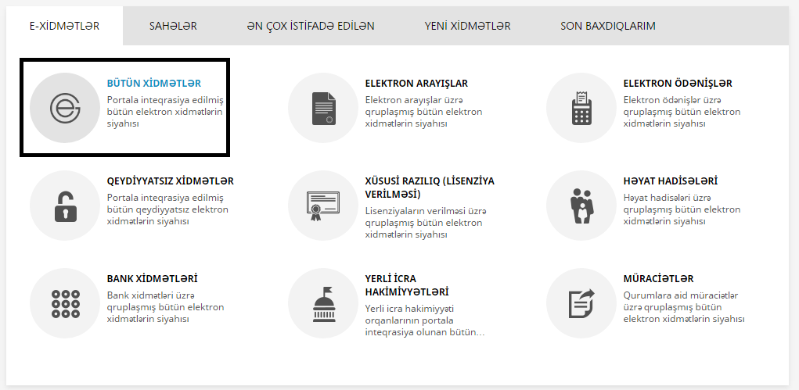
2-ci addımda ölkə üzrə fəaliyyət göstərən elektron xidmətlərin ümumi siyahısından «Qurumlar» bölməsindən “Dövlət Gömrük Komitəsi” seçilir:
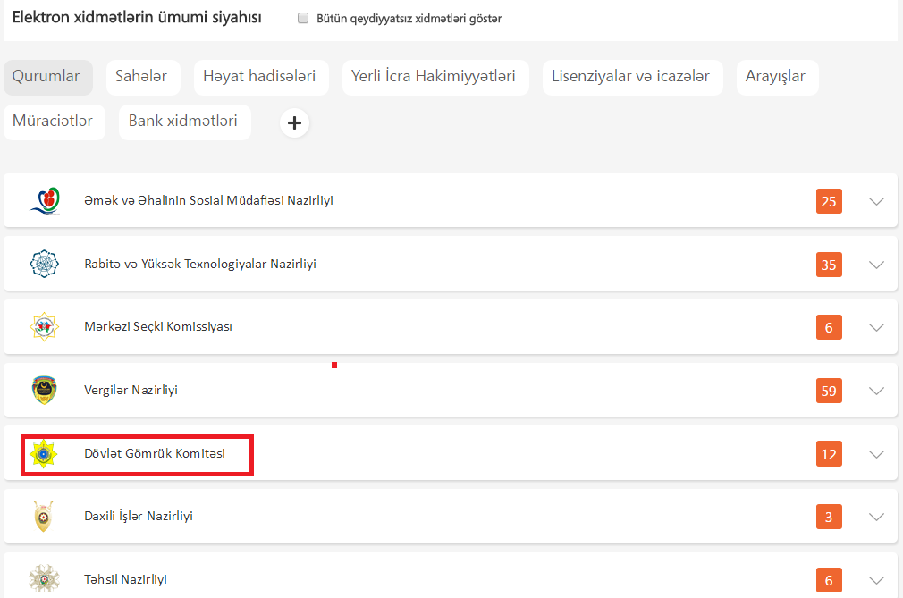
3-cü addımda “Xarici iqtisadi fəaliyyət iştirakçılarına həyata keçirdikləri idxal ixrac əməliyyatları barədə statistik məlumatların verilməsi” xidməti seçilir:
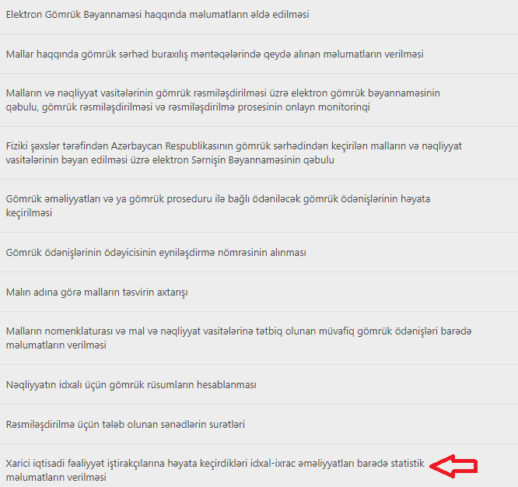
Növbəti addımda elektron hökumət portalına daxil olmaq üçün səhifə açılır:
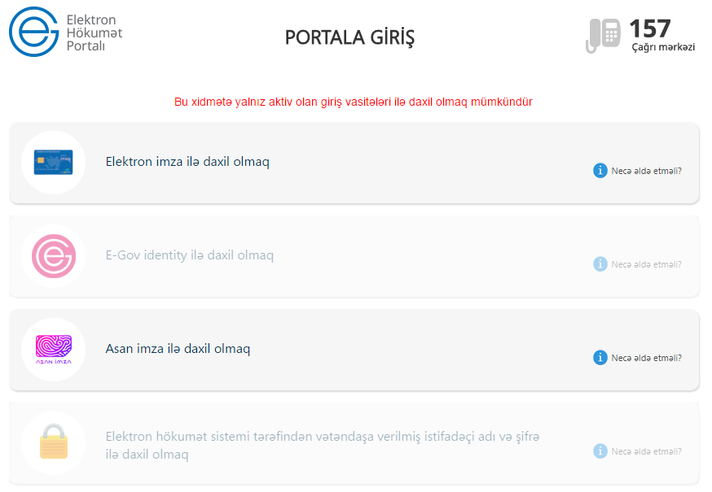
Bu mərhələdə elektron hökumət portalına daxil olmaq üçün bizdə aktiv olan müvafiq daxilolma vasitəsinə uyğun rejim seçilir. Əgər asan imza ilə daxil olmaq lazımdırsa, “Asan imza ilə daxil olmaq” rejimi seçilir və ekranda aşağıdakı məlumatlar görünür:
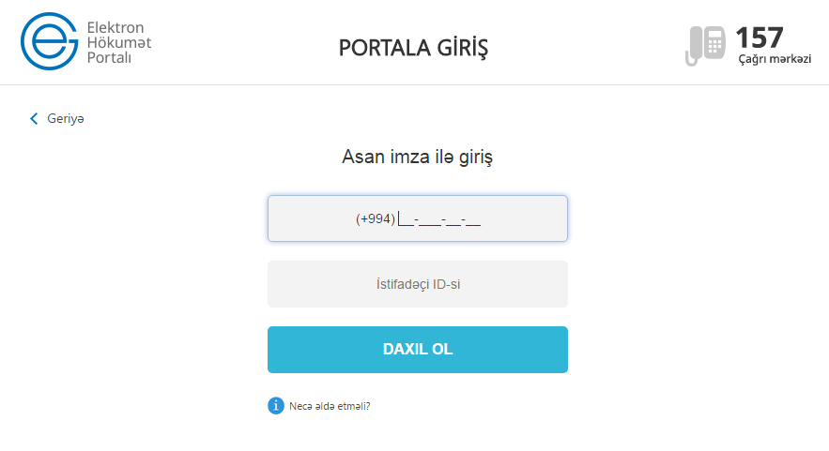
Asan imza və istifadəçi İD-si daxil olunduqdan sonra “Daxil ol” düyməsi sıxılır və ekranda göstərilən rəqəm ilə telefona gələn rəqəm qarşılaşdırılır, eyni olduqda telefonun ekranında olan düymənin köməyilə bu təsdiq edilir, daha sonra Pin1 kodu daxil edilir, hər şey normal olarsa, aşağıdakı kimi səhifə açılır (Şəkil 1):
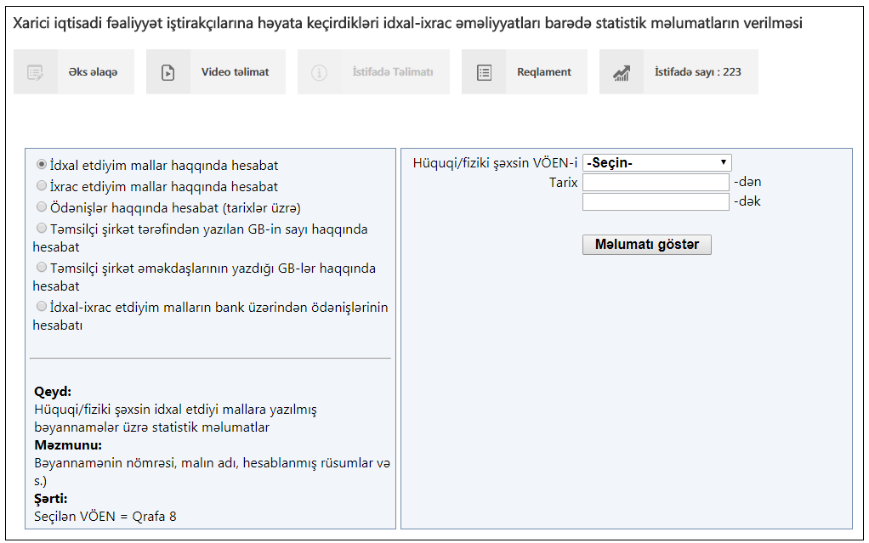
Şəkil 1.
Şəkil 1-dən də göründüyü kimi xarici iqtisadi fəaliyyət iştirakçıları rəsmiləşdirilmiş yüklər haqqında 5 hesabat forması üzrə məlumat almaq imkanına malikdirlər. Tutaq ki, xarici iqtisadi fəaliyyət iştirakçısı “İdxal etdiyim mallar haqqında hesabat” rejimini seçir, yəni o 2017-ci ildə idxal etdiyi mallar üzrə məlumat almaq istəyir. Bunun üçün o əvvəlcə uyğun rejimi və VÖEN-i seçir, daha sonra tarixi daxil edir (Şəkil 2):
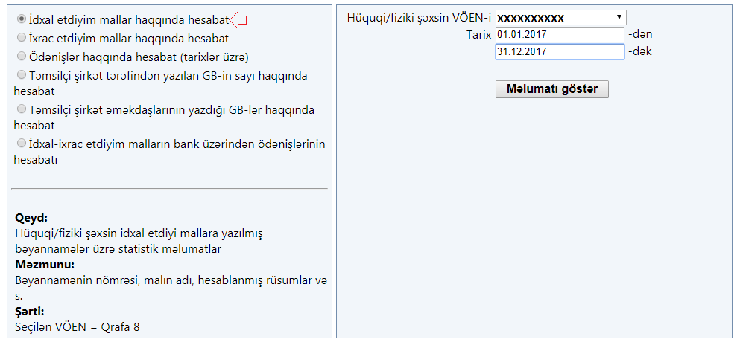
Şəkil 2.
Xarici iqtisadi fəaliyyət iştirakçısı “Məlumatı göstər” düyməsini sıxdıqdan sonra növbəti ekranda onun seçilmiş dövr ərzində idxal əməliyyatları görünəcəkdir (Şəkil 3):
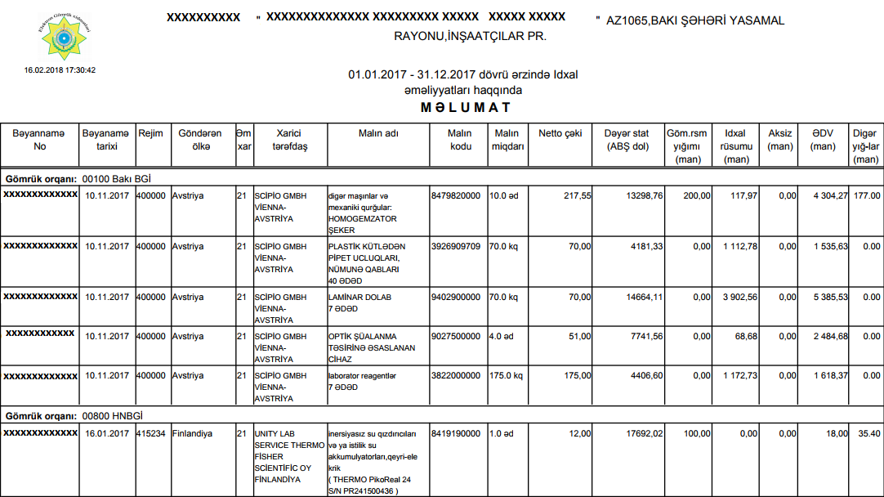
Şəkil 3.
Xarici iqtisadi fəaliyyət iştirakçısı alınmış hesabat formasının yuxarı sağ küncündə olan -şəklindən printerin şəklini seçməklə bu məlumatları çap edə bilər. O “İdxal etdiyim mallar haqqında hesabat” forması ilə işləmək qaydalarına analoji olaraq digər hesabat formaları üzrə məlumatları da ala bilər.

